P710
产品技术白皮书

福建升腾资讯有限公司

本文档所提供的图片或文字仅供参考，请以实物内容为准。最终解释权归福建升腾资讯有限公司所有。

关于本文档

内容简介
章节 | 描述
1 产品简介 | 本节描述产品的特点
2 技术规格 | 本节描述产品的硬件、软件技术规格
3 技术参考 | 本节描述产品采用的标准
4 包装清单 | 本节描述产品包装里包含的机器和配件

修改记录
文档版本 | 发布日期 | 修改说明
01 | 2023-05-23 | 第一次正式发布。

目录
1. 产品介绍 4
1.1. 产品外观 5
1.1.1. 产品接口说明图 5
1.1.2. 产品外观效果图 6
1.2. 产品技术优势 7
1.2.1. 硬件设计优势说明 7
1.2.2. 操作系统优势说明 8
1.2.3. 配套管理软件优势说明（默认未带管理软件客户端） 8
2. 产品技术规格 8
3. 技术参考 10
4. 包装清单 10

产品介绍
P710是一款采用飞腾D2000系列处理器设计的台式机。整机采用高规格金属材料设计，接口布局清晰、层次分明；外观简约时尚，采用灰黑色系设计适合商务应用场景；机身小巧紧凑不占空间，进一步释放你的桌面；整机经过严格的功能及稳定性测试，支持麒麟、UOS等操作系统；IO接口丰富，可满足客户多样化需求。
P710硬件上采用飞腾D2000处理器，8核2.3GHZ，TDP 25W；内存标配16GB DDR4，支持双槽扩展，最大容量可支持32GB；标配 512GB NVMe储存，支持选配2.5寸SATA机械硬盘和3.5寸SATA机械硬盘；显示采用外接显卡，拥有VGA接口和HDMI高清接口输出，HDMI可支持4K 高清视频播放；标配千兆网口，可选配双网口；2个PS/2接口、4个USB2.0接口、6个USB3.0接口可以方便用户扩展应用；标配支持并口打印与4个串口。

  - 产品外观
    - 产品接口说明图
序号 | 接口名称 | 接口图标
1 | PS/2接口
2 | DB44（可转串口和并口）
3 | 单串口
4 | HDMI口
5 | VGA口 | VGA
6 | USB2.0口
7 | 网口
8 | USB3.0接口
9 | 锁孔
10 | 麦克口
11 | 耳机口
12 | 音频输入口
13 | 音频输出口

    - 产品外观效果图

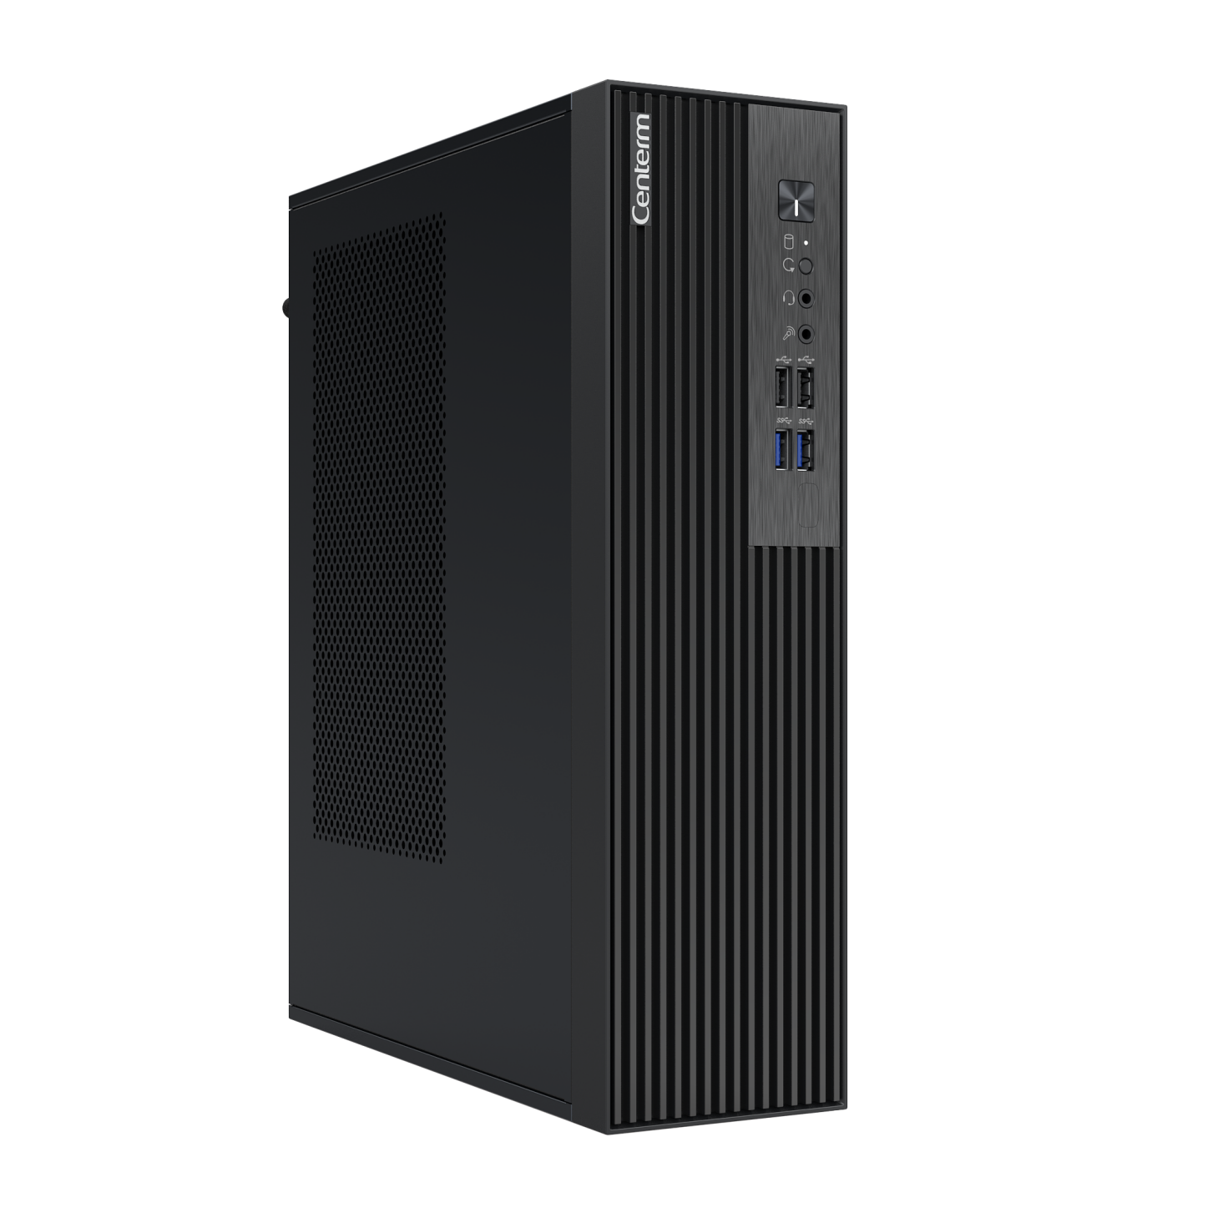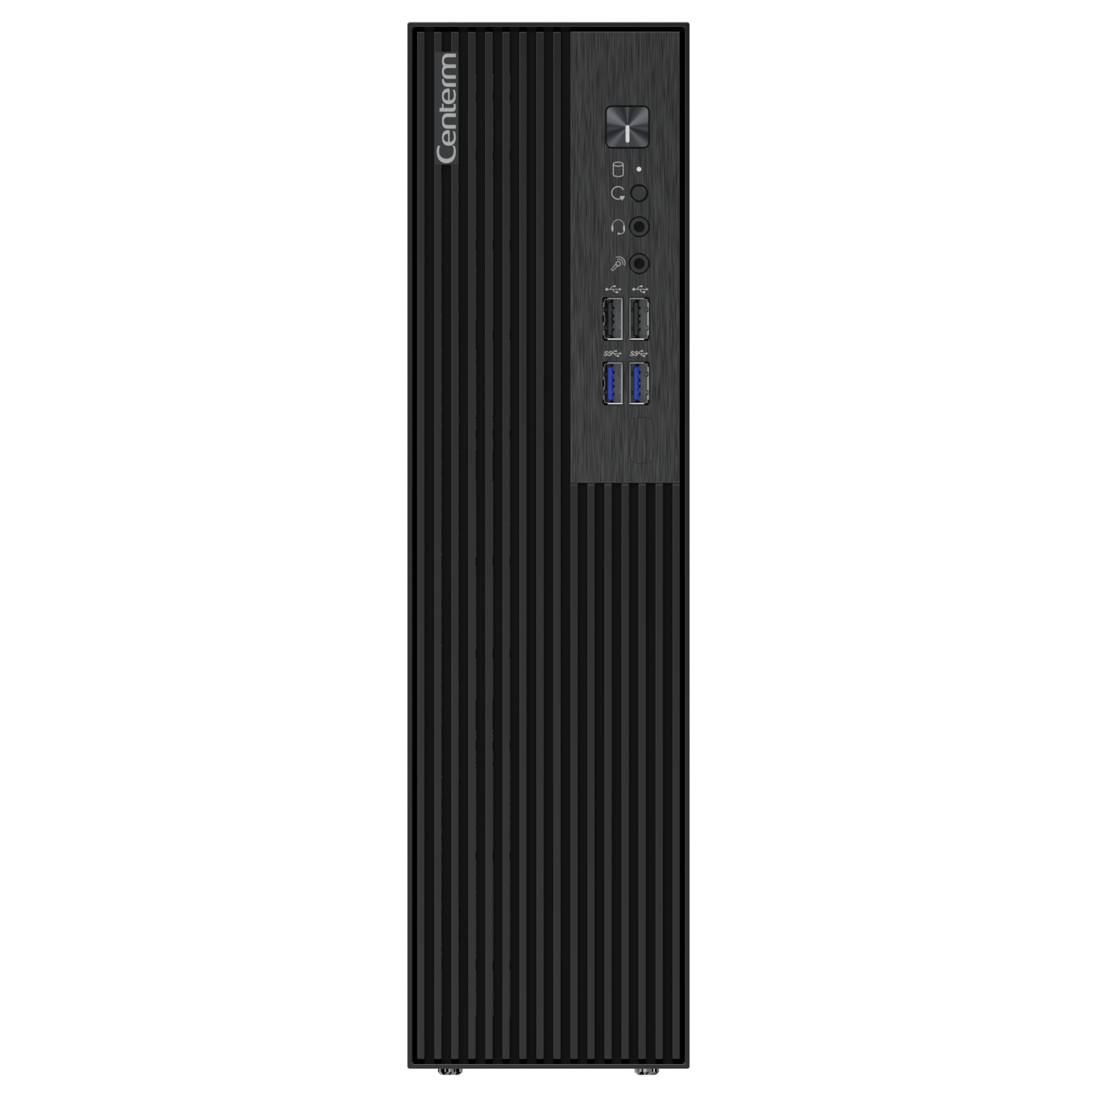
  - 产品技术优势
    - 硬件设计优势说明
- 接口丰富，灵活适配设计：①6个USB3.0和4个 USB2.0 和1个可选配的，支持存储功能的Type-C接口可满足各种高速需求。②一体式工控设计，轻松扩展4个串1个并口，稳定易用。③支持外接显卡显示输出，可灵活覆盖绝大部分显示需求，提供更好的显示性能。④提供3个PCIe插槽，可灵活适配特定应用。
- 机身小巧：采用立式，体积小于10L，不占办公桌面空间；
- 机壳内部金属结构，辐射屏蔽效果良好，避免人身受到辐射干扰；
- 表面工艺处理良好，可耐磨、耐指纹；
- 采用喷漆处理，黑色纹理，透出产品稳重、刚毅、可靠的特质。
    - 操作系统优势说明
- 支持统信V20、麒麟系统 V10 sp1，内置丰富工具和软件；
- 同源构建内核、核心库和桌面环境；
- 具有兼容一致的开发与运行接口；
- 提供完全一致的用户使用体验；
- 广泛兼容外设。
    - 配套管理软件优势说明（默认未带管理软件客户端）
- 远程维护管理，高效快捷，使运维成本降到最低；
- 支持远程升级瘦客户机系统、瘦客户机软件补丁；
- 完善的安全策略体系，保障企业客户机信息安全；
- B/S架构设计，管理员随时随地轻松实现管理。

产品技术规格
技术规格
处理器 |  | CPU | 飞腾D2000 ，八核，2.3GHz
内存 |  | DDR4 | DDR4-3200，U-DIMM，标配16GB  支持选配双槽，最大支持64GB
存储 |  | SSD（M.2 NVME协议） | 标配512GB，最大可选配至1TB
输入/输出/外设支持 |  | 显示 | 1*VGA；  1*HDMI
I/O端口 |  | USB 2.0口  串口  VGA口  HDMI口  耳机输入口  耳机输出口  USB 3.0口  PS/2接口  DB44可扩展口  内置SATA接口  网口  音频输入口 | 4个  1个  1个  1个  2个  2个  6个  2个  1个（标配、扩展为4串口+1并口）  2个（选配，可扩展2.5寸机械硬盘和3.5寸机械硬盘）  1个（可支持选配双网口）  1个
网络 |  | 千兆 | RTL8211FS
显示支持 |  | 分辨率 | VGA: 60Hz 1920X1080P  HDMI:30Hz 3840X2160P  备注：标配独立显卡的分辨率
操作系统 /语言 |  | Windows、Linux | 麒麟、UOS
外形尺寸(长x宽x高) : |  | 机身 | 306×92×343mm
电源 |  |  | AC 220V 电源200W
重量 |  | 净重  毛重 | 单台毛重：  运输箱毛重：
散热 |  | 设计 | 风扇设计
锁孔 |  | 有 | 标准Kensington锁孔  普通金属锁
安装方式 |  | 所有可选的安装方式 | 立式
工作环境 |  | 工作温度范围  湿度(无凝结) | 0℃－40℃  30%－90%
环保规格
散热 | 带风扇，常温状态下，立式方式机壳表面温度：27℃  备 注：根据CPU运行100%利用率下实际测量的温升值(机器运行4小时以上测量值)。
产品的标配件、选配件

标配件 | - 国标电源线  - USB键盘  - USB鼠标  - 串并口扩展线
选配件 | - 2.5寸机械硬盘  - 3.5寸机械硬盘  - 选配双网口

技术参考
产品标准 | GB/T 9813.1
项目 | 描述
3C认证 | GB 4943.1；GB/T 9254；GB 17625.1
节能认证 | GB 28380
中国环境标志产品认证 | HJ 2536
企业标准 | Q-XWRJ 001

包装清单
描述 | 数量(PCS) | 备注
电源线 | 1 | 标配
说明书 | 1 | 标配
USB键盘 | 1 | 标配
USB鼠标 | 1 | 标配
串并口扩展线 | 1 | 标配

